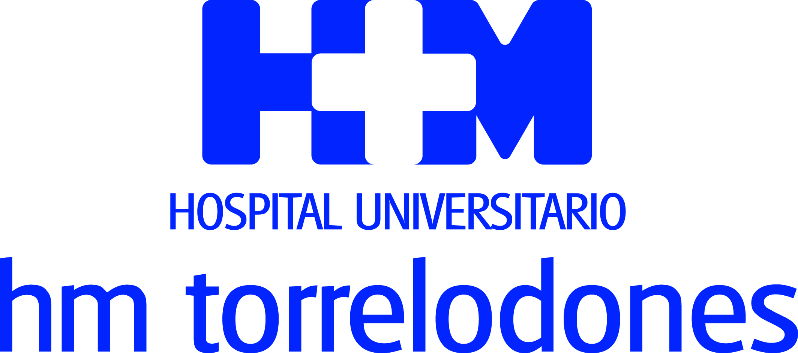

La alcaldesa de Torrelodones y el presidente de HM Hospitales descubrieron una lona conmemorativa con el lema ‘Mejor contigo, mejores para ti’

EL HOSPITAL UNIVERSITARIO HM TORRELODONES INICIA UN AÑO DE CELEBRACIONES POR EL XV ANIVERSARIO DE SU INAUGURACIÓN

- La alcaldesa de la localidad, Dña. Elena Biurrun, agradeció la labor asistencial de los profesionales del centro y subrayó las múltiples iniciativas que se desarrollan, y que hacen que forme parte del día a día del municipio y la comarca

- El presidente de HM Hospitales, Dr. Juan Abarca Cidón, destacó el apoyo que ha tenido el hospital por parte del ayuntamiento y como el hospital sigue siendo el centro privado de referencia asistencial de la zona noroeste de la región

Madrid, 8 de junio de 2018. La jornada de ayer fue un día especial y emotivo para HM Hospitales gracias al inicio de las celebraciones por el XV aniversario de la inauguración del Hospital Universitario HM Torrelodones. Un acto en el que la alcaldesa de la localidad, Dña. Elena Biurrun, y el presidente de HM Hospitales, Dr. Juan Abarca Cidón, descubrieron una lona conmemorativa con el logotipo conmemorativo de la efeméride y bajo el lema ‘Mejor contigo, mejores para ti’.

Previamente a este acto simbólico con el que se dio el pistoletazo de salida a un año de conmemoraciones, las autoridades presentes dieron sendos discursos que resumieron la relevancia de este centro hospitalario para el municipio, la comarca, la zona noroeste de la Comunidad de Madrid y HM Hospitales.

La alcaldesa quiso ensalzar la importancia que tiene en el plano personal y colectivo la figura del Hospital Universitario HM Torrelodones. “Me siento muy identificada con el hospital. Son quince años y forma parte de lo que es mi día a día personal y familiar. Quiero agradecer al personal el buen trato y el servicio dado y al director, el Dr. Carlos Mascías, que esté permanentemente proponiendo iniciativas, como traer teatro y música a la terraza trasera del hospital para pacientes y familiares. También estamos involucrados con proyectos de voluntariado para asistir a pacientes que no tengan acompañante”.

En el día a día
En su intervención Dña. Elena Biurrun enfatizó la relevancia asistencial y de servicio para la localidad, su área de influencia y sus ciudadanos. “No solo es el hospital de Torrelodones, sino que es el de la comarca. A la mínima alguien del pueblo tiene una anécdota, o a alguien trabajando, o el que viene de donar sangre, y también han nacido aquí han nacido muchos de nuestros niños. Este hospital forma parte del día a día de Torrelodones y en todo lo que podamos colaborar, aquí estaremos”, concluyó la alcaldesa.

Con anterioridad, el Dr. Juan Abarca Cidón aseguró que “contamos con el apoyo del ayuntamiento en todo tipo de iniciativas innovadoras que hacen de este hospital un lugar muy especial. Para HM Hospitales hoy es un día muy emotivo por poder seguir sirviendo a este municipio y a esta comarca de la zona noroeste de Madrid. HM Torrelodones ha consolidado en esta área de Madrid nuestro modelo asistencial, centrado en la atención al paciente para ofrecerle de forma integral la mejor asistencia posible”.

El presidente del Grupo recordó al fundador de HM Hospitales, el Dr. Juan Abarca Campal, cuando se planificó como se debía conformar este hospital y su importancia para la entonces pequeña red del Grupo. “Este hospital fue el tercero de HM Hospitales y fue muy importante desde el punto de vista de la organización de la empresa porque, a partir de este hospital, empezamos a trabajar como Grupo”.

Agradecimiento a los trabajadores y los pacientes
En su intervención el Dr. Abarca Cidón quiso poner el acento en la importancia que tiene el personal para conseguir que un hospital sea realmente de utilidad para los pacientes “Han pasado quince años y es patente que este Hospital, hoy, conserva el espíritu inicial de servicio a la Comunidad. Quiero agradecer a todos los trabajadores del centro su especial esfuerzo de estos años para que esto sea una realidad. Y no quiero dejar pasar la oportunidad para hacer una mención especial al Director médico, el Dr. Carlos Mascías, que lo capitanea con maestría y con una tremenda ilusión que ha contagiado tanto a los que trabajan en el centro como a los que estamos en la dirección”.

Para concluir, el Dr. Abarca Cidón, dio las gracias a todos los pacientes que han estado y están muy unidos al centro, “nuestro más profundo agradecimiento a los pacientes y sus familias que nos confían día a día su salud. No hay mayor responsabilidad, pero tampoco mayor satisfacción, que ayudar a las personas cuando la salud, que es lo más importante, falla”.

El Hospital Universitario HM Torrelodones es un hospital general médico-quirúrgico equipado con un amplio abanico de servicios y especialidades con atención a Urgencias 24 horas. Cuenta con 77 habitaciones, 6 quirófanos, un TAC de 16 cortes, y 2 resonancias magnéticas de alto campo y ortopantomamografía. Adyacente a él se encuentra el Policlínico HM Torrelodones donde se encuentran las consultas externas y la zona de rehabilitación (Gimnasio, Pilates terapéutico y Medicina Deportiva). Completan la oferta asistencial la Unidad de Radiodiagnóstico del Policlínico HM Los Belgas de Collado Villalba y los policlínicos asociados de Moralzarzal, El Escorial, Galapagar y Villanueva del Pardillo.

HM Hospitales
HM Hospitales es el grupo hospitalario privado de referencia a nivel nacional que basa su oferta en la excelencia asistencial sumada a la investigación, la docencia, la constante innovación tecnológica y la publicación de resultados.

Dirigido por médicos y con capital 100% español, cuenta en la actualidad con más de 4.700 profesionales que concentran sus esfuerzos en ofrecer una medicina de calidad e innovadora centrada en el cuidado de la salud y el bienestar de sus pacientes y familiares.

HM Hospitales está formado por 38 centros asistenciales: 14 hospitales, 3 centros integrales de alta especialización en Oncología, Cardiología y Neurociencias, además de 21 policlínicos. Todos ellos trabajan de manera coordinada para ofrecer una gestión integral de las necesidades y requerimientos de sus pacientes.

Más información: www.hmhospitales.com
Más información para medios:
DPTO. DE COMUNICACIÓN DE HM HOSPITALES
Marcos García Rodríguez
Tel.: 914 444 244 Ext 167 / Móvil 667 184 600
E-mail: mgarciarodriguez@hmhospitales.com

